紀泉わいわい村キャンプ寸描 平成25年10月13日取材
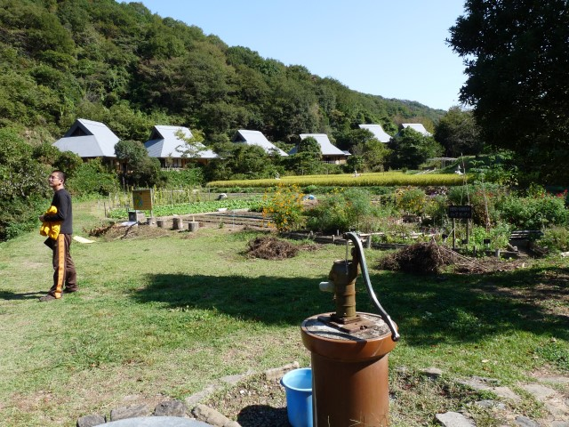  大阪狭山市公民館からバスで2時間、泉南市信達葛畑  にある大阪府の施設「紀泉わいわい村」へ⇒大阪狭山市レクリエーション協会主催でこの施設を利用して里山体験による体験学習を実践を取材 | 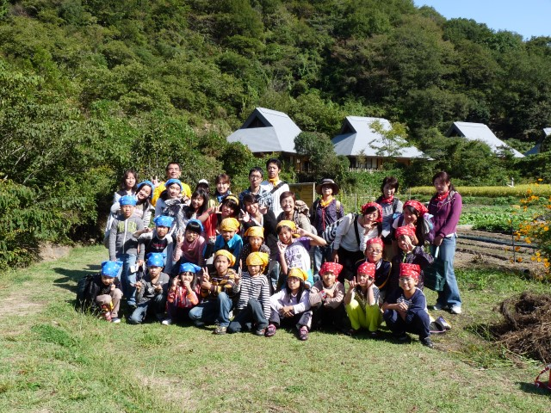  今日参加のメンバー36名、日帰り組と連泊組、運営スタッフとサポートの中高大生メンバー。↑子どもの各色のバンダナ巻きは班編成の目印。きめ細かいキャンプ実践の過去の経験が初っ端から結集。
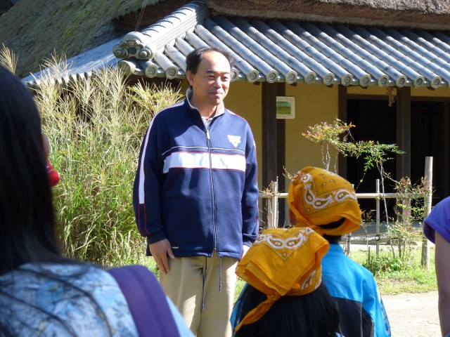  入村にあたり「わいわい村」館長さんからのお話を聞く⇒里山は地球に負荷をかけない循環型の生活で虫も動物も沢山います。猛毒のマムシもいるので注意とか | グループ毎の宿泊塔屋の様子 かまどやいろり  まきや炭を利用した昔の生活の体験する場  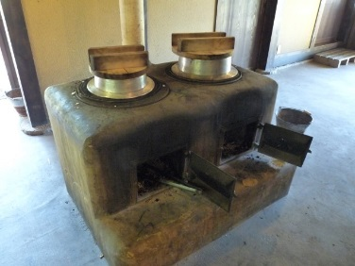  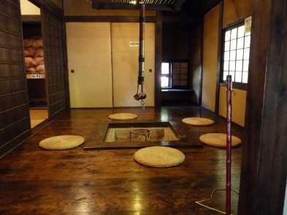
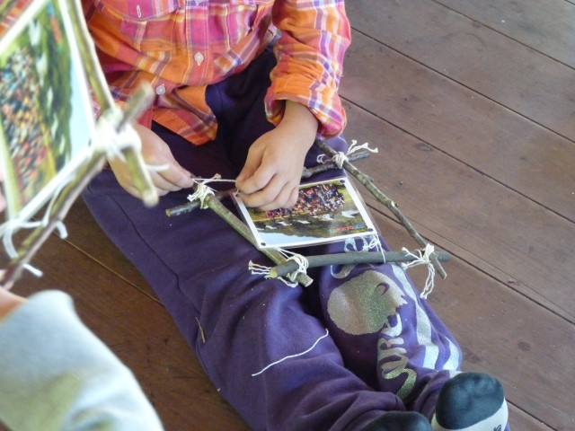  画板つくりの体験⇒ひもを結んで写真も糸で固定して | 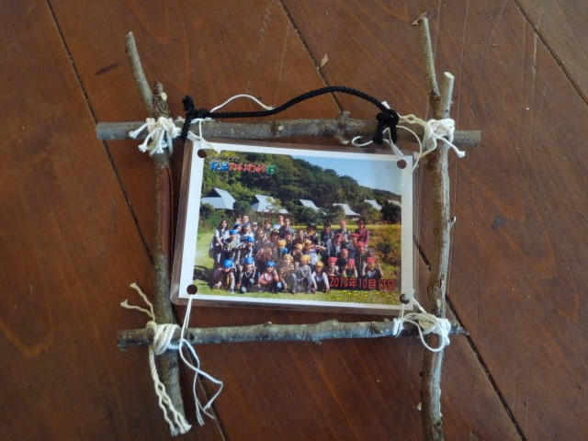  完成したフォトフレーム
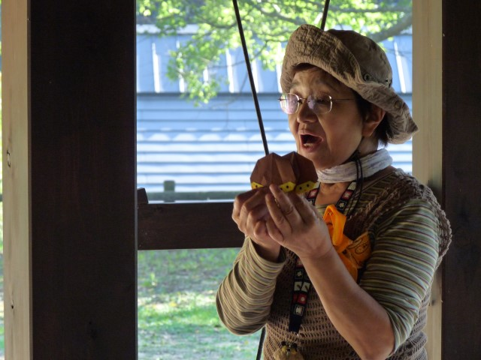  くり坊主の折り紙⇒ここでもIさんの活躍 ↓ | 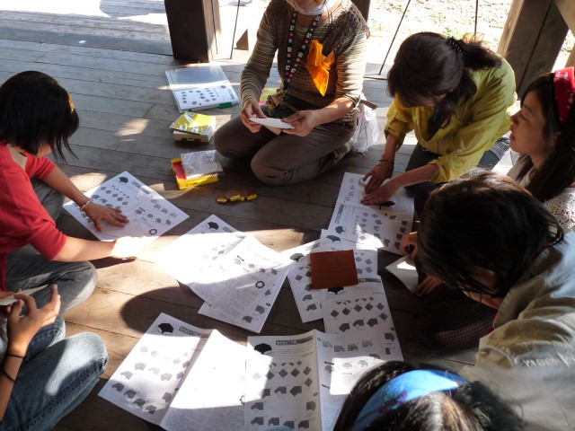  各班のリーダへ指導、それから分散して各班で
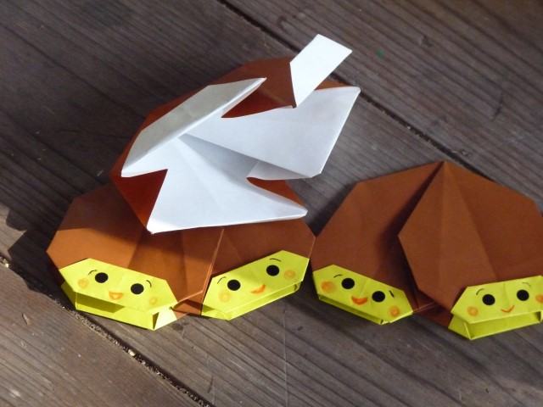  完成したくり坊主の折り紙  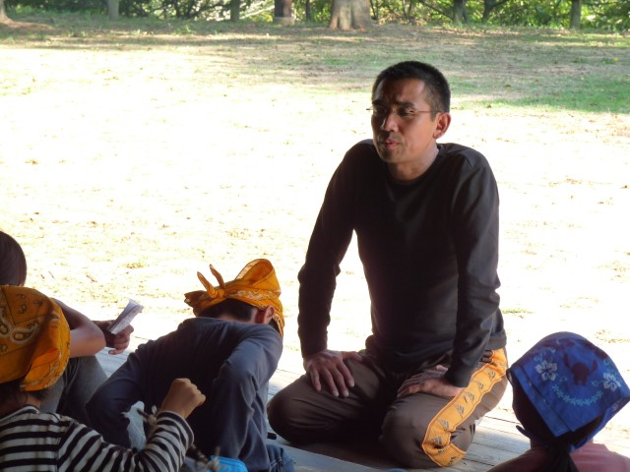  主催者のIさん | 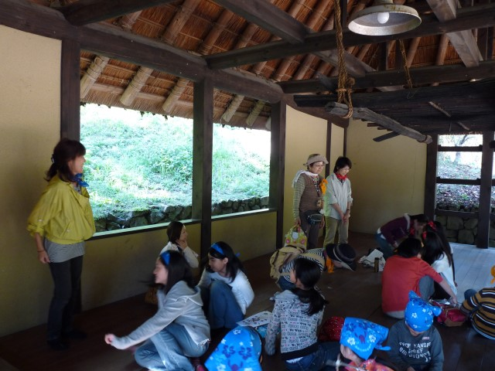  主催者の大阪狭山市レクレーション協会は1987年4月から活動して今年で創団27年になる。 こんなに息の長い児童育成の活動に敬意を表したい。  この青少年体験学習キャンプから巣立った最初に参加の児童も今や成人となり、各地に分散して、この経験を伝えてくれているとか。  子どもの笑顔を糧に、児童育成ボランティアの長い実践も、Ｉさんの第三の居場所のひとつになっているいのかなと実感の取材（U）  本日参加のボランティアスタッフの皆さん  3名の方

